百科 | 什么是 Dogwifhat (WIF)？

作者：James Smith，CoinTelegraph；编译：白水，本站

## 一、什么是 Dogwifhat (WIF)？

在一个欣赏该货币魅力和幽默的社区的支持下，WIF 的交易量甚至超过了 Shiba Inu 和 Pepe 等知名的模因币。

Dogwifhat 于 2023 年 11 月推出，是一款基于 Solana 的 memecoin，其形象是一只戴着粉色针织帽的柴犬。WIF 并没有将自己定位为进步的象征或未来的愿景，而是保持了简约，拥抱了其 meme 身份，没有任何宏伟抱负。甚至代码“WIF”也拼错了“with”，这是典型的 meme 形式，凸显了该代币的趣味性。

作为一种 memecoin，WIF 没有雄心勃勃的目标或用例；它只是采用了幽默、古怪的形象，即一只戴着帽子的狗。WIF 的固定供应量约为 9.989 亿个代币，没有质押或销毁机制。其价值完全来自社区情绪和投机活动，导致价格大幅波动。

在线炒作、社交媒体趋势、社区意识、名人代言和投机可能会导致 memecoin 价格大幅上涨。与传统资产不同，memecoin 的价值不依赖于基本面，因此这些价格飙升不可预测。

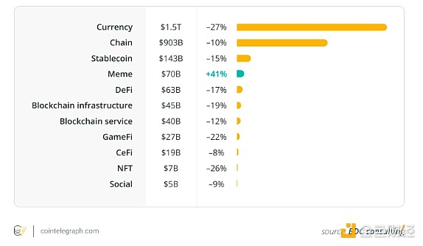

## 二、Dogwifhat 与其他 memecoin 有何不同？

虽然去中心化在理想情况下应该是所有区块链项目的基本方面，但很少有项目真正实现去中心化，更不用说 memecoins 了。

Dogwifhat 的治理和结构符合去中心化原则。没有任何个人或实体控制 Dogwifhat，因为所有权已完全转移给 WIF 持有者。这消除了代币创造者产生影响的任何可能性。

除了 Dogwifhat 之外，另一种 memecoin Floki Inu 最近也很火爆。两者都以其独特的身份吸引了加密货币爱好者和 memecoin 爱好者的注意，但两者都以不同的策略和社区开辟了自己的道路。让我们看看 memecoin 领域的这两个竞争者有何不同。

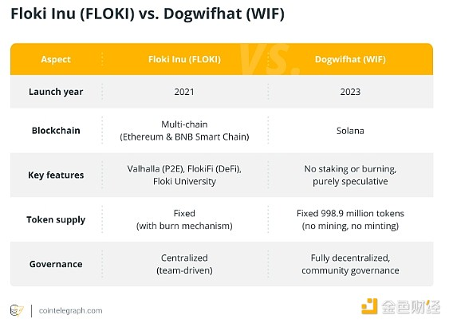

你知道吗？WIF 代币的预售仅限于 29 人，他们获得了总供应量的 18%。每位参与者为每个钱包支付 0.6 SOL，从而为这些早期投资者带来了大量空投。

## 三、Dogwifhat 的代币经济学

Dogwifhat 的代币经济学模型将其确立为一种去中心化的加密货币，代币所有者社区共同管理代币的未来。

Dogwifhat 使用柴犬吉祥物来吸引 memecoin 爱好者。它获得了相当大的粉丝群，通常是被其活跃的氛围和对社区的重视所吸引。不久之后，它的价值飙升，展示了 memecoin 的不可预测性。2024 年 11 月 12 日，Dogwifhat 的市值为 31.6 亿美元。

Dogwifhat 的代币固定供应量为 9.989 亿个，全部供应都在流通中。在代币经济学方面，Dogwifhat 遵循三个核心原则——不挖矿、不铸造和固定供应。代币的价值由市场投机驱动。山寨币社区的积极情绪是唯一的因素。

由于 Dogwifhat 的创始人、团队和开发者选择匿名，因此无法获得他们的信息。

你知道吗？DEX 聚合器数据显示，每天有 40,000 到 50,000 个新的加密代币被创建，在炒作激烈的时期，峰值可达 100,000 个。Solana 以每天 17,000 到 20,000 个新代币领先。

## 四、Dogwifhat 适合投资吗？

虽然 Dogwifhat 自成立以来经历了显著的增长，但您应该考虑与 memecoins 相关的固有风险。尽管最近取得了成功并获得了积极的认可，但您永远无法确定这种上升趋势会持续下去。

与其他加密货币一样，Dogwifhat 容易受到意外价格波动的影响。Memecoins 具有投机性，因此很难预测未来的价格走势。此外，随着加密市场的不断发展，新的法规和市场趋势可能会影响 Dogwifhat 的长期生存能力。

鉴于 Dogwifhat 相对年轻且市值较小，即使是常见的市场事件（例如大规模买入或卖出）也可能导致价格大幅波动。缺乏基础效用放大了 Dogwifhat 的风险状况。

在投资 Dogwifhat 或任何 memecoin 之前，您应该进行彻底的研究并仔细考虑所涉及的风险。

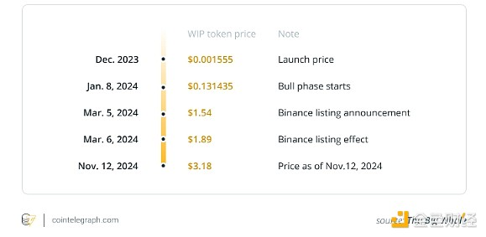

## 五、投资 Dogwifhat 等 memecoin 时需要考虑的风险

在投资 memecoin 之前，了解相关风险非常重要。以下是 memecoin 特有的一些风险：

极端价格波动：Memecoin 通常比其他加密货币更不稳定，经常会随着互联网炒作而波动。当人们的兴趣消退时，它们可能会迅速下跌，使任何投资都具有高风险。

哄抬和抛售计划：Meme 币容易受到操纵，例如哄抬和抛售计划和拉票，其中创造者人为抬高价格，然后带着投资者的资金消失。

有限实用性：与具有特定用途的主流加密货币不同，memecoin 通常缺乏实际应用，依赖于社区驱动的炒作。当情绪发生变化时，它们的价值可能会突然崩盘。

缺乏监管：Meme 币通常缺乏监管监督。许多 meme 币创造者都是匿名的，这意味着投资者几乎没有责任或法律追索权。

缺乏透明度：memecoin 项目的透明度通常很低。许多公司缺乏关于其团队、路线图或代币经济学的清晰信息，这使得投资者在投资前很难完全了解项目。

值得注意的是，一些 memecoin 已经声名鹊起，但由于缺乏实用性、兴趣消退或操纵，在市场上失去动力。Mooncoin (MOON) 就是一个例子，它因其社区驱动的性质和与加密文化中“月球”主题的联系而广受欢迎。尽管早期很受欢迎，但它未能获得现实世界的效用，并逐渐失去了关注。

Garlicoin (GRLC) 是一种在 2018 年开玩笑创建的 memecoin，在失去动力并未能维持其存在之前，它的兴趣也出现了最初的激增。

这些例子凸显了投资缺乏基本面支持、主要受社交媒体趋势驱动的 memecoin 的风险，这些趋势可能会迅速减少，导致其衰落。